HÉTFŐ  03.23. | KEDD  03.24. | SZERDA  03.25. | CSÜTÖRTÖK 03.26. | PÉNTEK  03.27.
Olvasás:  A király bolondja  Mielőtt elolvasod a történetet, oldd meg a Repülős 65/6. feladatot.  Tk.126. o.- olvasni és húzd alá a szövegben az egyes részekhez tartozó kérdésekre a választ  Házi feladat:  - Olvasni a történetet  - Repülős 64/4., 64/3. | Matek:  Szorzás és osztás kapcsolata  Tk 124/1.  Házi feladat:  Mf. 59/14. | Olvasás:  A király bolondja  Tk. 126. o – olvasni  Házi feladat  - Rajzod le a rajzfüzetedbe szerinted, hogyan nézhetett ki az udvari bolondot! | Olvasás:  Hercegi nevelés - szövegértés  Biciklis 101/3. – olvasd el a szöveget és válaszolj a kérdésekre  Házi feladat:  Biciklis 104/4. | Matek:  Szorzás és az osztás kapcsolata  Tk. 125. – sárga, kék részt elolvasni + maradékos osztás ismételni, megtanulni  Házi feladat:  Tk. 125/6.
Matek:  A szorzás gyakorlása  Melléklem a feladatot, másold le a matekfüzetbe és oldd meg! |  | Olvasás:  A király bolondja  Tk. 126. o – olvasni  Házi feladat  - Rajzod le a rajzfüzetedbe szerinted, hogyan nézhetett ki az udvari bolondot! | Nyelvtan:  A főnevekről tanultak összefoglalása, rendszerezése  Tk. 54. oldal-táblázat TANULNI!  Házi feladat  Mf. 60/1, 2 | Nyelvtan:  A főnevekről tanultak összefoglalása, rendszerezése  Tk. 54. oldal-táblázat TANULNI!  Házi feladat  Mf.61/3,4  JÁTÉK (szorgalmi): Tk. 56/8.
 |  | Matek:  Szorzás és az osztás kapcsolata  Tk. 125. – kék, sárga részt elolvasni, tudni!  Házi feladat: Tk. 125/5. |  | Fogalmazás:  Az elbeszélő fogalmazás  (Az elbeszélés az a szöveg, amiben eseményeket mondunk el vagy írunk le.)  Mf. 35/1, 2
Környezet:
A nádas
Tk. 58-59. o. elolvasni, megtanulni Mf. 52.
https://www.youtube.com/watch?v=dcsiTVWtXRs

FÜZETBE-másolni mellékelt oldal
Erkölcstan
A mi osztályunk Tk. 58. o.
http://www.okosdoboz.hu/feladatsor?id=244&select_osztaly_search=3-osztaly&select_tantargy_search=magyar-irodalom&select_temakor_search=osszes-temakor

Testnevelés
Tornázz a plüssöddel!
https://www.youtube.com/watch?v=a7IiAOETedA
Csak olyan gyakorlatokat végezz el, amit biztonságosan el tudsz végezni!

Matek feladat
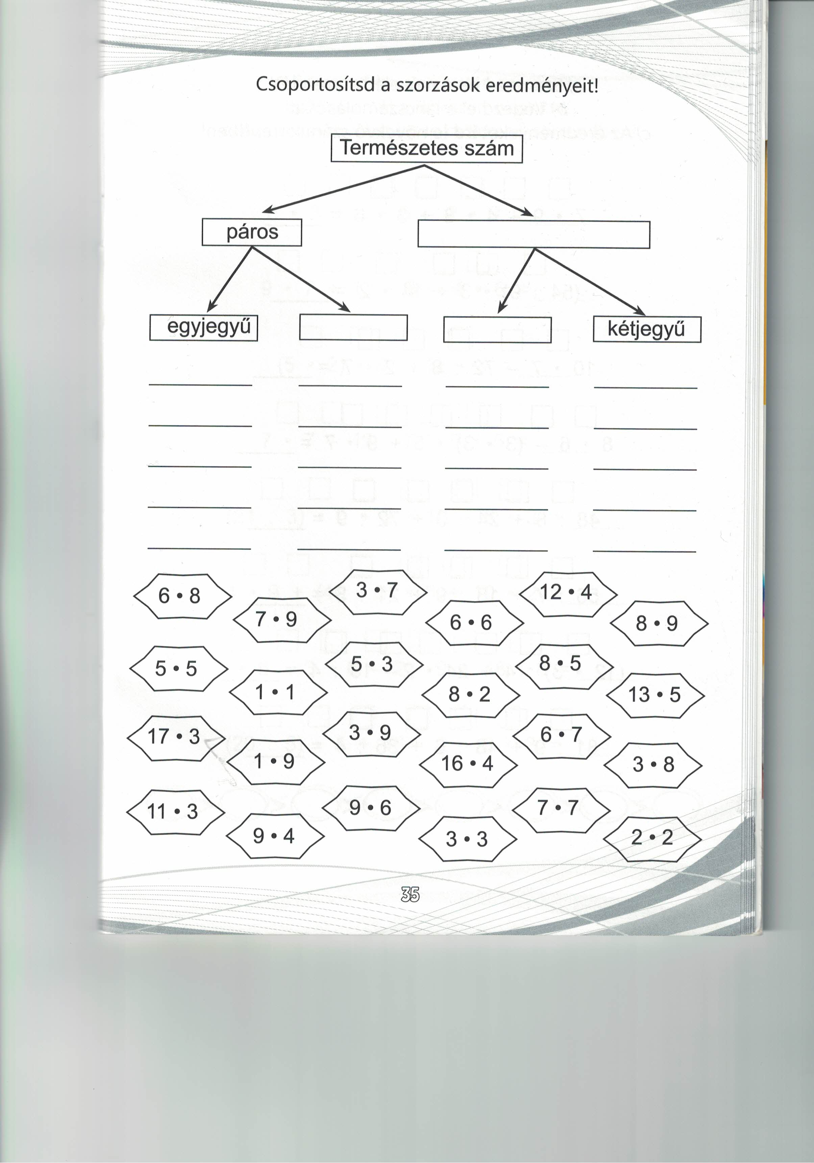
A nádas
(Környezet tk. 58-59.)
Másold le a környezet füzetedbe és TANULD MEG!

A nád és a gyékény testfelépítése alkalmazkodik a vízi életmódhoz.
Szerteágazó gyökérzetük jól kapaszkodik az iszapban.
Erős száruk belül nád üreges, gyékény szivacsos.
A nádat télen aratják.

Gyékény Nád
Szerteágazó gyökérzet, Szerteágazó gyökérzet,
jól kapaszkodik vele az iszapban gyökérzete jól kapaszkodik vele az iszapban

szivacsos szára üreges

hosszú, keskenyek levele üreges

buzogány virágzata bugavirágzat
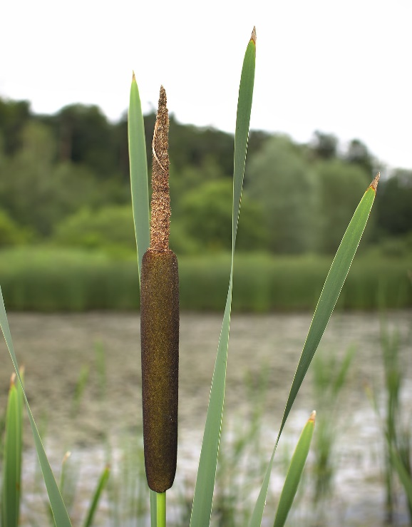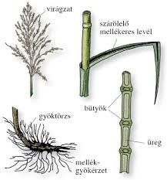

Ha lemásoltad a köri füzetbe, akkor oldd meg a Mf. 52/2,3 feladatát!

Szorgalmi feladat! Mf. 52/4.

